„Wkrótce Wielkanoc”
Drogi Przedszkolaku i Rodzicu…. Zapraszamy do wspólnej zabawy
Wtorek – 30.03
Temat dnia: Kura, kurczęta i pisanki
Zadanie 1
Na początek przyjrzyjcie się obrazkom i sylwetom związanymi ze świętami. Zastanówcie się z jakimi świętami są związane: z Bożym Narodzeniem czy Wielkanocą?
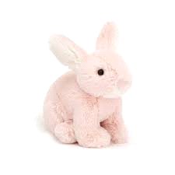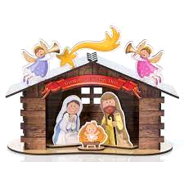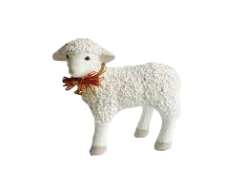
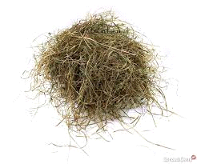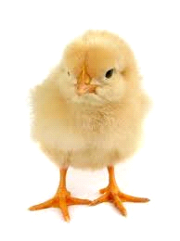

Zadanie 2
Czas na pracę w książce.
Karty pracy cz.3, nr 56

Aktywność poznawcza, cele: kolorowanie każdego jajka jednym kolorem tak, aby każde jajko było inne, łączenie w pary takich samych zestawów pisanek

Zadanie 3
Zapraszam do wspólnej zabawy przy piosence „Koszyczek dobrych życzeń”

Link do piosenki: https://www.youtube.com/watch?v=7TZOcP5tKhY

Drogi Rodzicu posłuchaj ze swoim dzieckiem piosenki a następnie porozmawiaj z nim na temat utworu. Pomocne będą w tym następujące pytania:
-Co znajduje się w koszyczku, o którym jest mowa w piosence?
-Co oznaczają słowa w piosence koszyczek dobrych życzeń

Po rozmowie zapraszamy do wspólnego tańca przy piosence

Aktywność poznawcza, językowa i muzyczna, cele: udzielanie odpowiedzi na pytania dotyczące utworu muzycznego, rozwijanie umiejętności wyrażania muzyki ruchem

DALSZA CZĘŚĆ W DRUGIM PLIKU

